**KẾ HOẠCH BÀI DẠY**

**TÊN CHỦ ĐỀ/BÀI DẠY:** HỆ NỘI TIẾT CỦA NGƯỜI

**Thời lượng: 02 Tiết**

**I. MỤC TIÊU DẠY HỌC**

|  |  |  |  |
| --- | --- | --- | --- |
| **Phẩm chất và năng lực** | **YÊU CẦU CẦN ĐẠT** | **(STT) hoặc**  **MÃ HÓA YCCĐ** | |
|  |  | (STT) | MÃ HÓA |
| **NĂNG LỰC KHOA HỌC TỰ NHIÊN** | | | |
| Nhận thức khoa học tự nhiên | Kể được tên và nêu được chức năng của các tuyến nội tiết. | (1) | KHTN.1.1 |
| Nêu được một số bệnh liên quan đến hệ nội tiết | (2) | KHTN.1.1 |
| Tìm hiểu tự nhiên | Tìm hiểu được các bệnh nội tiết ở địa phương | (3) | KHTN.2.1 |
| Vậy dụng kiến thức, kĩ năng đã học | Vận dụng được hiểu biết về các tuyến nội tiết để bảo vệ sức khỏe bản thân và người thân trong gia đình | (4) | KHTN.3.1 |
| **NĂNG LỰC CHUNG** | | | |
| Tự chủ và tự học | Chủ động, tích cực thực hiên nhiệm vụ được giao và hỗ trợ bạn học trong hoạt động nhóm | (5) | TC.1.1 |
| **PHẨM CHẤT YÊU NƯỚC** | | | |
| Trung thực | Báo cáo đúng kết quả khảo sát các bệnh nội tiết ở địa phương | (6) | TT.1.1 |

**II. THIẾT BỊ DẠY HỌC VÀ HỌC LIỆU**

|  |  |  |
| --- | --- | --- |
| **Hoạt động học** | **Giáo viên** | **Học sinh** |
| **Hoạt động 1:** Tạo tình huống có vấn đề. Kể tên các tuyến nội tiết. | **-** Tranh các bệnh nội tiết.  **-** Phiếu có ghi tên tuyến nội tiết. | **-** Thông tin SGK, intrenet |
| **Hoạt động 2**:  Đặc điểm, chức năng và vai trò của hệ nội tiết | **-** Tranh các tuyến nội tiết.  **-** Tranh về sự rối loạn hoocmôn GH, khối u của tuyến trên thận, …  **-** Phiếu học tập. | **-** Giấy A0 , bút lông  **-** Nghiên cứu thông tin internet , SGK và thực tiễn. |
| **Hoạt động 3**: Các bệnh nội tiết | **-** Tranh một số bệnh về hệ nội tiết | **-** Giấy A0 , bút lông  **-** Các tư liệu về một số bệnh về hệ nội tiết và biện pháp phòng chống. |

**III. TIẾN TRÌNH DẠY HỌC.**

|  |  |  |  |  |  |  |
| --- | --- | --- | --- | --- | --- | --- |
| **Hoạt động học.**  **(Thời gian)** | **Mục tiêu**  **(Có thể ghi dưới dạng STT hoặc dạng mã hóa đối với YCCĐ)** | | **Nội dung dạy học trọng tâm** | **PP, KTDH**  **Chủ đạo** | **Phương án đánh giá**  **(Phương pháp và công cụ đánh giá)** | |
| **STT** | **Mã hóa** | **PP** | **Công cụ** |
| Hoạt động 1: Đặt vấn đề  (10 phút) |  | Kể tên của các tuyến nội tiết. | Kiến thức liên quan đến các hệ cơ quan trong cơ thể | - Phương pháp trực quan  - Kĩ thuật dạy học: mảnh ghép | Phương pháp hỏi đáp. | Thang đo |
| Hoạt động 2: Đặc điểm , chức năng và vai trò của hệ nội tiết.  (35 phút). | **(1)**  **(2)** | KHTN.1.1  KHTN.1.1 | - Tên và chức năng của các tuyến nội tiết.   * Một số bệnh liên quan đến hệ nội tiết. | - Dạy học hợp tác  - Kĩ thuật dạy học: khăn trải bàn. | Phương pháp hỏi đáp. | Câu hỏi-đáp án  Rubric |
| Hoạt động 3: Các bệnh nội tiết  (45 phút) | **(3)**  **( 5)**  **(4)**  **(6)** | KHTN.2.1  TC.1.1  KHTN.3.1  TT.1.1 | * Các bệnh nội tiết ở địa phương. * Vận dụng được hiểu biết về các tuyến nội tiết để bảo vệ sức khỏe bản thân và người thân trong gia đình. | - Dạy học hợp tác.  - Kĩ thuật dạy học: phòng tranh | Phương pháp đánh giá qua hồ sơ học tập. | Tiêu chí đánh giá hồ sơ học tập |

**B. HOẠT ĐỘNG HỌC.**

**HOẠT ĐỘNG1:** **Đặt vấn đề.(10 phút)**

**1. Mục tiêu hoạt động.**

Kể tên của các tuyến nội tiết.

**2. Tổ chức hoạt động.**

- Giáo viên sử dụng phương pháp trực quan, kĩ thuật các mảnh ghép.

**a. Phương tiện dạy học:**

* Tranh các bệnh nội tiết
* Phiếu có ghi tên tuyến nội tiết.

**b. Chuyển giao nhiệm vụ học tập**

**Bước 1: Giao nhiệm vụ học tập**

**-** Giáo viên giao nhiệm vụ: yêu cầu HS dựa vào thông tin SGK và sự hiểu biết hãy hoàn thành ghép các tranh trùng với tên tuyến nội tiết. Thời gian trong vòng 1 phút.

**Bước 2: Thực hiện nhiệm vụ học tập**

- Các nhóm tiến hành ghép tranh các bệnh nội tiết tương ứng với các tuyến nội tiết.

**Bước 3: HS báo cáo kết quả thực hiện nhiệm vụ học tập**

- Các nhóm trình bày kết quả ghép của nhóm mình.

- Các nhóm nhận xét cho nhau

**3. Dự kiến sản phẩm của học sinh:**

Kết thúc hoạt động một học sinh cần đạt các sản phẩm sau: các nhóm ghép được các ảnh phù hợp với tên các tuyến nội tiết.

**4. Dự kiến phương án đánh giá hoạt động 1:**

**-** Công cụ đánh giá: thang đo.

Câu hỏi: Hãy ghép tranh trùng với tên của từng tuyến nội tiết trong thời gian 1 phút.

(4 tranh ứng với 4 nội dung các tuyến nội tiết)

**-** Giáo viên đánh giá học sinh.

**-** Học sinh đánh giá nhau.

* Công cụ đánh giá: thang đo đánh giá cho hoạt động 1

|  |  |  |
| --- | --- | --- |
| 1 | 2 | 3 |
| Ghép đúng 2 tranh trùng với tên 2 tuyến nội tiết | Ghép đúng 3 tranh trùng với tên 3 tuyến nội tiết | Ghép đúng 4 tranh trùng với tên 4 tuyến nội tiết |

**HOẠT ĐỘNG 2: Đặc điểm, chức năng của hệ nội tiết. (35 phút)**

1. **Mục tiêu hoạt động.** (1) KHTN.1.1, (2) KHTN.1.1
2. **Tổ chức hoạt động.**

- Giáo viên sử dụng phương pháp hỏi đáp, kĩ thuật khăn trãi bàn.

**a. Phương tiện dạy học:**

- Giấy A0, bút lông cho mỗi nhóm.

- Tranh các tuyến nội tiết.

- Tranh về sự rối loạn hoocmôn GH, khối u của tuyến trên thận, …

- Phiếu học tập.

**b. Chuyển giao nhiệm vụ học tập**

**Bước 1: Giao nhiệm vụ học tập**

- Giáo viên chia lớp thành 4 nhóm, mỗi nhóm có 1 nhóm trưởng và 1 thứ kí.

- Giáo viên chia giấy A0­ thành các phần, bao gồm một phần trung tâm và các phần xung quanh.

- Giáo viên yêu cầu HS dự vào thông tin SGK và kiến thức đã biết các nhóm hãy thảo luận, trả lời các câu hỏi:

*+ Kể tên và nêu chức năng của các tuyến nội tiết ?*

*+ Một số bệnh liên quan đến hệ nội tiết ?*

**Bước 2: Thực hiện nhiệm vụ học tập**

- Các nhóm tiến hành thực hiện nhiệm vụ hoàn thành phiếu học tập .

- Mỗi thành viên làm việc độc lập, suy nghĩ và viết các ý tưởng về nhiệm vụ được giao vào ô của mình trong thời gian 10 phút.

- Kết thúc thời gian làm việc cá nhân, các thành viên chia sẽ, thảo luận và thống nhất câu trả lời.

- Đại diện nhóm ghi các ý tưởng được thống nhất phần trung tâm của “khăn trải bàn”.

**Bước 3: HS báo cáo kết quả thực hiện nhiệm vụ học tập**

- Đại diện nhóm lên trình bày sản phẩm trên giấy A0­

- Các nhóm khác theo dõi, nhận xét và đánh giá dựa vào phần trả lời của các nhóm.

**3. Dự kiến sản phẩm của học sinh:**

Kết thúc hoạt động một học sinh cần đạt các sản phẩm sau: HS nêu được tên các tuyến nội tiết, chức năng và một số bệnh liên quan đến tuyến nội tiết.

Phiếu học tập

|  |  |  |  |
| --- | --- | --- | --- |
| STT | Tên tuyến nội tiết | Chức năng | Bệnh liên quan |
| 1 |  |  |  |
| 2 |  |  |  |
| 3 |  |  |  |
| 4 |  |  |  |
| 5 |  |  |  |

**4. Dự kiến phương án đánh giá hoạt động 2:**

* Công cụ đánh giá: đánh giá qua bảng Rubric.
* Học sinh đánh giá nhau.
* Giáo viên đánh giá học sinh

**Rubric đánh giá cho hoạt động 2.**

|  |  |  |  |  |
| --- | --- | --- | --- | --- |
| **Nhóm được đánh giá:……..** | | | | |
| **Tiêu chí đánh giá** | **Mức độ đánh giá và điểm** | | | **Điểm** |
| Mức 1 (2 điểm) | Mức 2 (3 điểm) | Mức 3(5 điểm) |
| 1. **Kể tên được các tuyến nội tiết** | Kể được tên 2 tuyến nội tiết | Kể được tên 3 tuyến nội tiết | Kể được trên 4 tuyến nội tiết |  |
| 1. **Nêu được chức năng các tuyến nội tiết** | Nêu được chức năng 2 tuyến nội tiết | Nêu được chức năng 3 tuyến nội tiết | Nêu được chức năng trên 4 tuyến nội tiết |  |
| 1. **Nêu được một số bệnh liên quan đến tuyến nội tiết** | Nêu được từ 1-2 bệnh liên quan đến tuyến nội tiết | Nêu được từ 2 – 3 bệnh liên quan đến tuyến nội tiết | Nêu được trên 4 bệnh liên quan đến tuyến nội tiết |  |
| **Tổng** | | | |  |

**HOẠT ĐỘNG 3: Các bệnh nội tiết**

1. **Mục tiêu hoạt động.** (3)KHTN.2.1, (5)TC.1.1, (4) KHTN.3.1,(6) TT.1.1
2. **Tổ chức hoạt động.**

- Giáo viên sử dụng phương pháp dạy học hợp tác, kĩ thuật phòng tranh.

1. **Phương tiện dạy học:**

**-** Tranh một số bệnh về hệ nội tiết

**-** Giấy A0 , bút lông

**-** Các tư liệu về một số bệnh về hệ nội tiết và biện pháp phòng chống.

1. **Chuyển giao nhiệm vụ học tập:**

**Bước 1: Giao nhiệm vụ học tập**

**-** GV chia lớp thành 6 nhóm, mỗi nhóm có 1 nhóm trưởng và 1 thư kí.

**-** Giấy A0 cho mỗi nhóm**.**

**-** Giáo viên yêu cầu các nhóm nhắc lại tên các tuyến nội tiết, một số bệnh liên quan đến hệ nội tiết.

**-** Giáo viên giới thiệu: Tại bệnh viện đa khoa An Giang mỗi ngày có hàng trăm bệnh nhân đến khám và diều trị bệnh có liên quan đến tuyến nội tiết như: bệnh bướu cổ, bệnh Bệnh Basedow, tiểu đường, hội chứng cushing ,rối loạn phân định giới tính,...

Để hiểu biết thêm tình hình bệnh ở địa phương , giáo viên đưa ra yêu cầu học sinh cần thực hiện:

*+ Em đã được tìm hiểu về các tuyến nội tiết, vị trí, chức năng cũng như đã được tìm hiểu về các bệnh nội tiết.*

*+ Vậy ở địa phương chúng đa, có những bệnh nào liên quan đến rối loạn hệ nội tiết.*

- GV hướng dẫn HS nội dung hoạt động trong nhóm, thiết kế tiến trình làm việc cho nhóm theo định hướng nhiệm vụ.

**BẢNG PHÂN CÔNG NHIỆM VỤ HOẠT ĐỘNG NHÓM**

**NỘI DUNG: TÌM HIỂU MỘT SỐ BỆNH LIÊN QUAN ĐẾN TUYẾN NỘI TIẾT Ở ĐỊA PHƯƠNG.**

**Tên nhóm:……….**

|  |  |  |
| --- | --- | --- |
| **STT** | **Học và tên thành viên** | **Nhiệm vụ phân công** |
| **1** |  |  |
| **2** |  |  |
| **3** |  |  |
|  |  |  |

Các nhóm tự đi xin số liệu, sưu tầm hình ảnh những người bị bệnh liên quan đến nội tiết

|  |
| --- |
| **PHIẾU GHI CHÉP SỰ KIỆN THƯỜNG NHẬT**  Lớp………….. Tên nhóm:………..  Thời gian:……….. Địa điểm:………….  Người quan sát………..  Nội dung quan sát:……….  ……………………………………………………………………………………………………… |

**Bước 2: Thực hiện nhiệm vụ học tập**

**-** Khi đã có số liệu về các loại bệnh, ảnh những bệnh nhân. Các nhóm tiến hành làm báo ảnh có thông tin về bệnh, nguyên nhân gây ra bệnh, biện pháp phòng chống, bảo vệ sức khỏe, nội dung tuyên truyền cách phòng bệnh.

**-** Lớp chia thành các nhóm chuyên gia.

**-** Mỗi nhóm thực hiện nhiệm vụ học tập: Thiết kế báo ảnh.

**-** Sau khi các nhóm chuyên gia hoàn thành nhiệm vụ, các nhóm ghép sẽ được hình thành.

**Bước 3: HS báo cáo kết quả thực hiện nhiệm vụ học tập**

**-** Mỗi nhóm ghép sẽ trình bày sản phẩm của nhóm.

+ Sưu tầm hình ảnh và làm báo ảnh, giới thiệu về bệnh, nguyên nhân một số bệnh liên quan đến rối loạn hệ nội tiết, tìm tư liệu ở trạm y tế ở địa phương mà em đang sinh sống có những bệnh nào liên quan đến hệ nội tiết.

+ Đề ra một số biện pháp để bảo vệ sức khỏe bản thân và người thân trong gia đình.

* Các nhóm ghép sẽ đi xem “triển lãm tranh”.
* Đến “bức tranh” của nhóm nào thì chuyên gia nhóm đó sẽ thuyết trình.

- Các nhóm sẽ lần lượt di chuyển cho đến hết tranh.

Một số lưu ý :

* Khi các nhóm ghép xem triển lãm thì yêu cầu các nhóm di chuyển theo sơ đồ, tránh lộn xộn.
* Thời gian xem và nghe chuyên gia thuyết trình tại mỗi bức tranh chỉ 5 phút.
* GV phát phiếu học tập cho từng HS, định hướng nội dung kiến thức cần đạt được khi xem tranh.

1. **Dự kiến sản phẩm của học sinh:**

- Sưu tầm được một số hình ảnh của bệnh nhân ở địa phương và trình bày được bệnh đó là bệnh gì?

- Dựa vào sự hiểu biết về các tuyến nội tiết để bảo vệ sức khỏe bản thân trong gia đình?

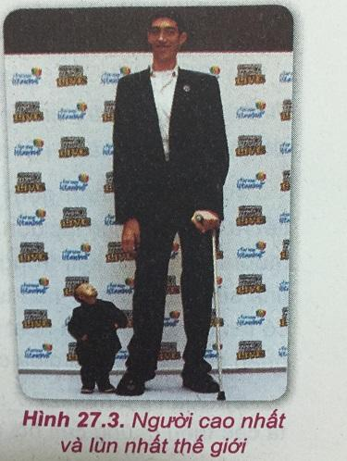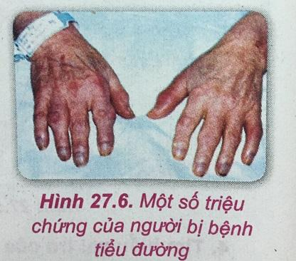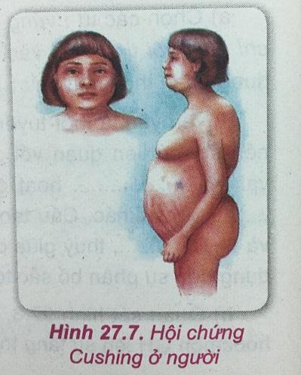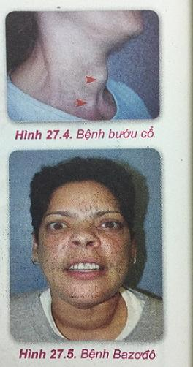

**4. Dự kiến phương án đánh giá hoạt động 3:**

* Đánh giá qua hồ sơ học tập.
* Giáo viên đánh giá học sinh.
* Công cụ đánh giá: Tiêu chí đánh giá hồ sơ học tập cho hoạt động 3

Tiêu chí đánh giá

|  |  |  |
| --- | --- | --- |
| **Các tiêu chí** | **Có** | **Không** |
| Trình bày được một số bệnh nội tiết thường gặp ở địa phương |  |  |
| Đề ra một số biện pháp phòng tránh bệnh nội tiết |  |  |
| Hình ảnh minh họa phù hợp sắc nét hài hòa |  |  |
| Ngôn ngữ báo cáo rõ ràng, ngắn gọn, súc tích, dễ hiểu |  |  |
| Có sự phối hợp nhịp nhàng giữa diễn đạt và trình chiếu |  |  |
| Trả lời được các câu hỏi của người nghe |  |  |

**IV . HỒ SƠ DẠY HỌC**

1. NỘI DUNG DẠY HỌC:
2. CÁC NỘI DUNG KHÁC: